PEXESO- HLÁSKA S

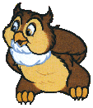  SOVA | SOVA | 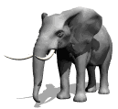  SLON | SLON
  SLNKO | SLNKO | 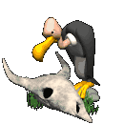  SUP | SUP
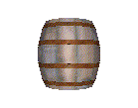  SUD | SUD | 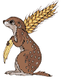  SYSEĽ | SYSEĽ
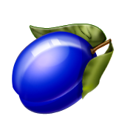  SLIVKA | SLIVKA | 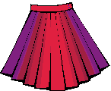  SUKŇA | SUKŇA
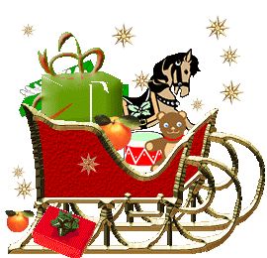  SANE | SANE | SOB | SOB

